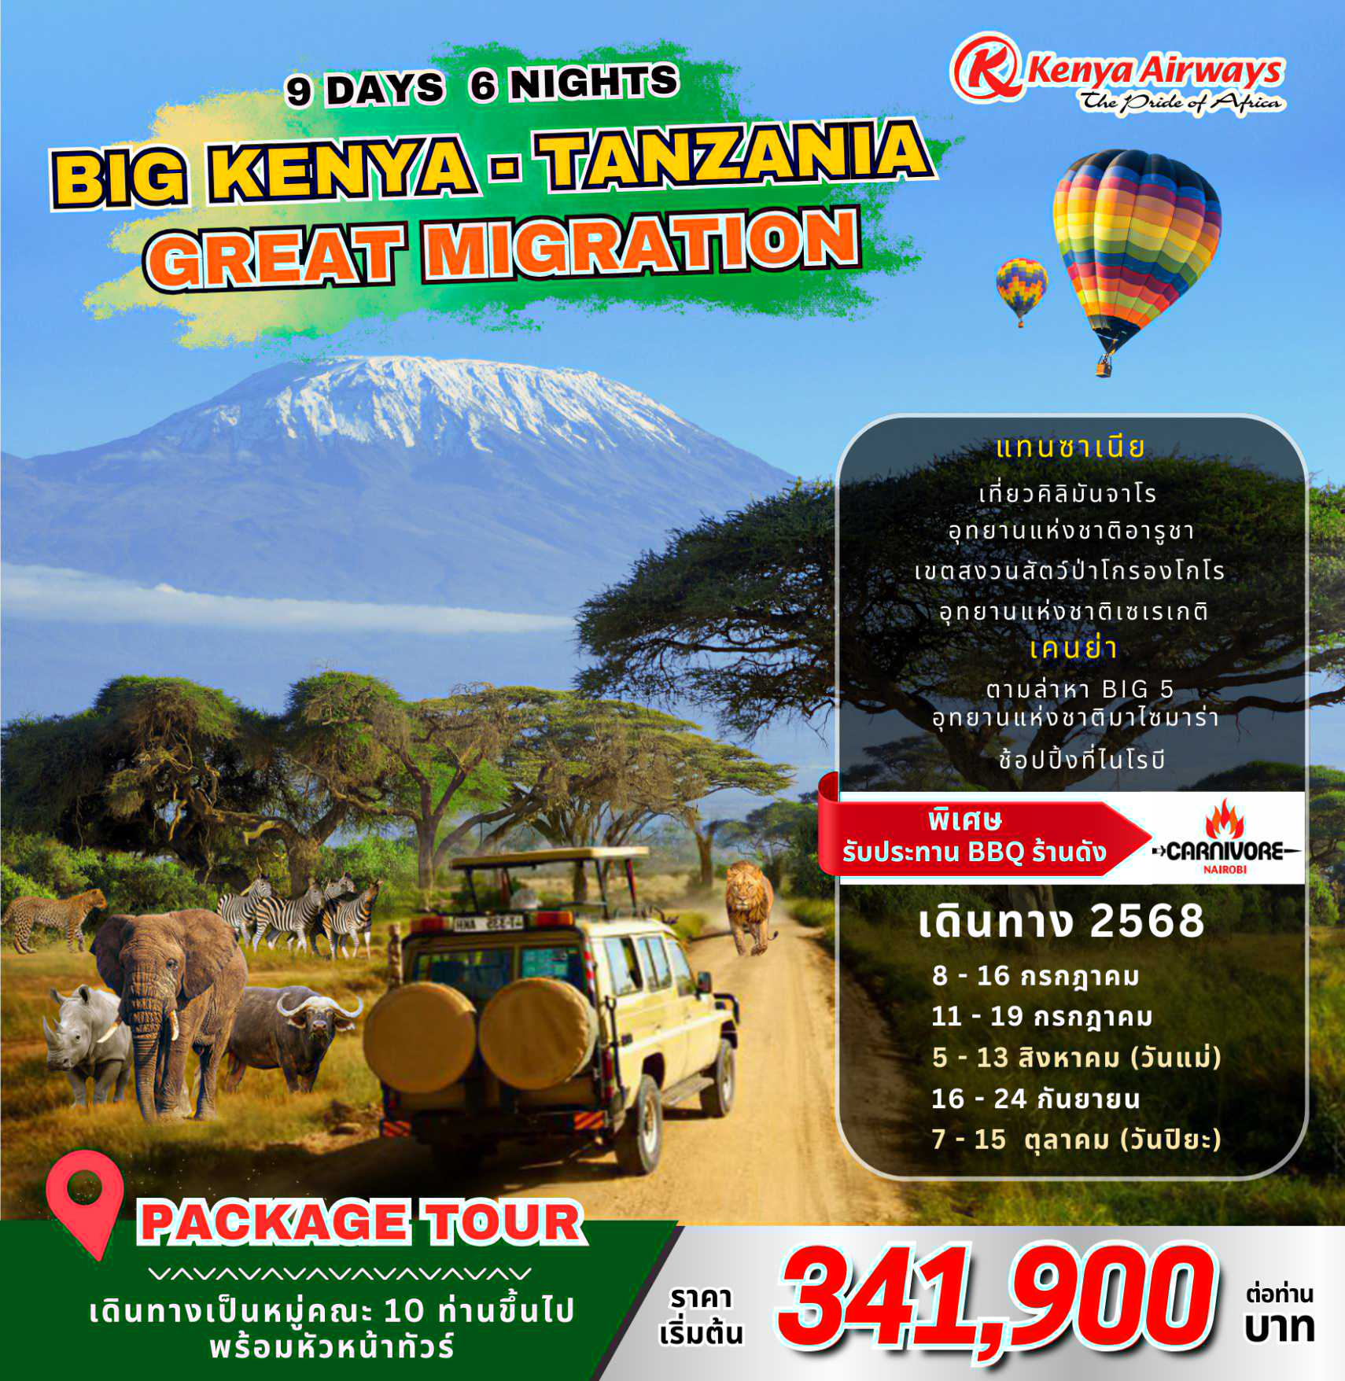

**Big… KENYA-TANZANIA GREAT MIGRATION**

**เคนย่า-แทนซาเนีย 9 วัน 6 คืน**

**วันที่แรก กรุงเทพฯ**

21.30 น. พร้อมกันที่สนามบินสุวรรณภูมิ อาคารผู้โดยสารขาออก ชั้น 4 สายการเคนย่า แอร์เวย์

พบเจ้าหน้าที่บริษัทฯ คอยให้การต้อนรับและอำนวยความสะดวก

**วันที่สอง ไนโรบี - คิลิมันจาโร (ประเทศแทนซาเนีย)– เมืองอรูชา - ทะเลสาบมันยารา**

01.00 น. นำท่านเหินฟ้าสู่ประเทศเคนย่านเที่ยวบินที่  **KQ887**  สายการบินเคนย่า แอร์เวย์

06.15 น. เดินทางถึงสนามบินประเทศเคนย่าเพื่อแวะเปลี่ยนเครื่อง

08.15 น. ออกเดินทางสู่ **ท่าอากาศยานเมืองคีรีมันจาโร ประเทศแทนซาเนีย** โดยเที่ยวบินที่ **KQ426** สายการบินเคนย่า แอร์เวย์

09.15 น เดินทางถึง**สนามบินคิลิมันจาโร ประเทศแทนซาเนีย** ผ่านพิธีการตรวจคนเข้าเมือง จากนั้นผ่านชมยอดเขาคิลิมันจาโรที่เป็นยอดเขาที่สูงที่สุดในทวีปแอฟริกาและเป็นภูเขาลูกเดียวที่สูงที่สุดในโลก ความสูงที่ 5,895 เมตร

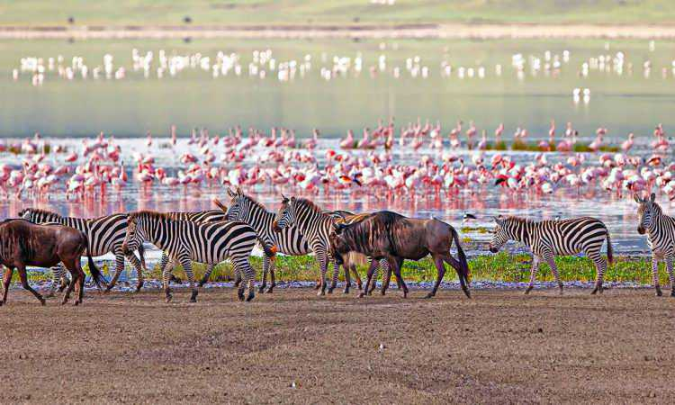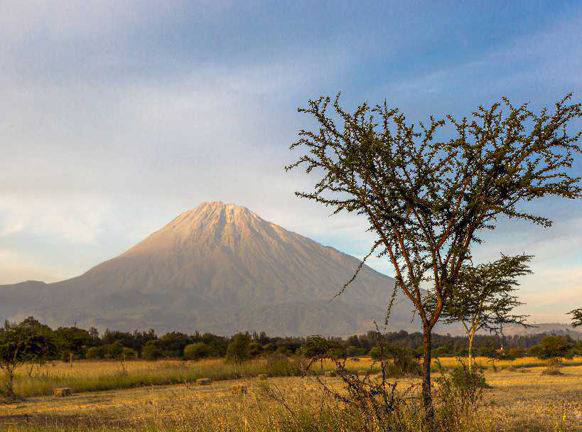 นำท่านผ่านชม **เมืองอารูชา (Arusha)** ซึ่งเป็นเมืองที่อยู่ไม่ไกลจากภูเขาคิรีมันจาโลให้ท่านได้เห็นยอดเขาที่งดงามที่มีหิมะปกคลุมบนยอดเขาตลอดทั้งปี

**บ่าย รับประทานอาหารกลางวัน ณ ห้องอาหาร**

นำท่านเดินทางสู่**อุทยานแห่งชาติทะเลสาบมานยารา** **(Manyara Lake National Park)** ระหว่างทางให้ท่านได้ชมสัตว์มากมาย เป็นอุทยานแห่งชาติที่เด่นในเรื่องของทะเลสาบโซดาซึ่งเป็นสีขาว กับนกป่าที่น่าสนใจนับร้อยชนิดโดยเฉพาะนกฟลามิงโก และจุดดึงดูดนักท่องเที่ยวให้มาชมคือ สิงโตนอนบนต้นไม้ ซึ่งปกติสิงโตในที่อื่นๆ ทั่วไปจะนอนกันกลางทุ่งหญ้าหรือใต้ร่มไม้ อุทยานแห่งนี้ขึ้นชื่อเรื่องฝูงนกฟลามิงโกหลายพันตัวที่หากินตามขอบทะเลสาบในฤดูฝน โดยรวมแล้วมีนกมากกว่า 390 ชนิดได้รับการบันทึกไว้ในอุทยานแห่งชาติ แม้ว่า ในฤดูแล้งนกฟลามิงโกและนกน้ำอื่น ๆ มักจะพบได้ในจำนวนเล็กน้อยเท่านั้น นอกจากนั้น ยังมี สิงโต, เสือดาว, แมวป่าแอฟริกัน, ไฮยีน่าลายจุด, หมาจิ้งจอกหลังดำ, ค้างคาวหูสุนัขจิ้งจอก และอีกมากมายหลายชนิดด้วยกัน

**ค่ำ รับประทานอาหารค่ำ ณ ห้องอาหารของที่พัก**

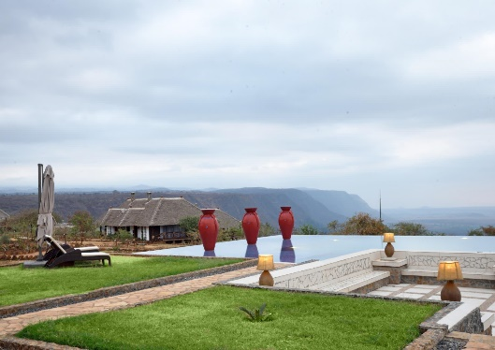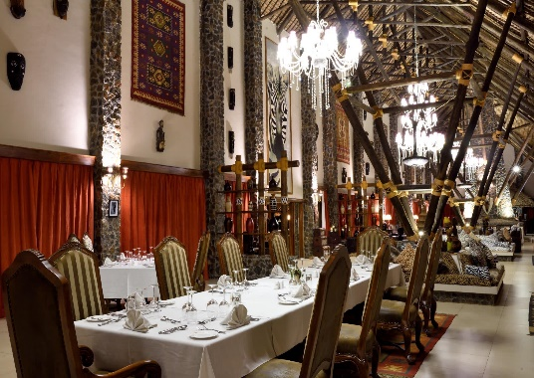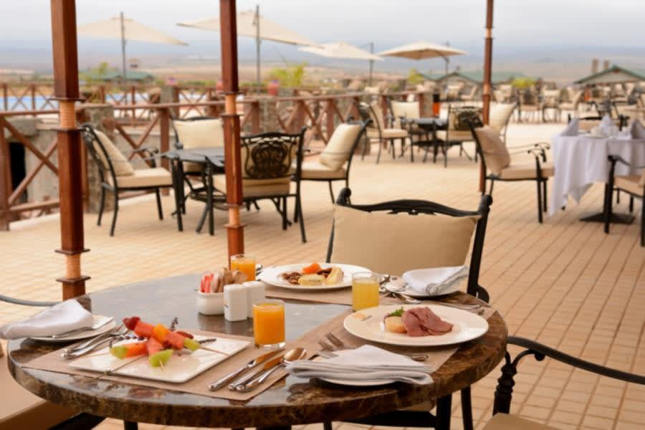

พักที่ **LAKE MANYARA KILLIMA MOJA หรือเทียบเท่า** (คืนที่1)

**วันที่สาม อุทยานแห่งชาติทะเลสาบมันยารา – เขตอนุรักษ์ป่าสงวนโกรองโกโร**

**เช้า รับประทานอาหารเช้า ณ ห้องอาหารในที่พัก**

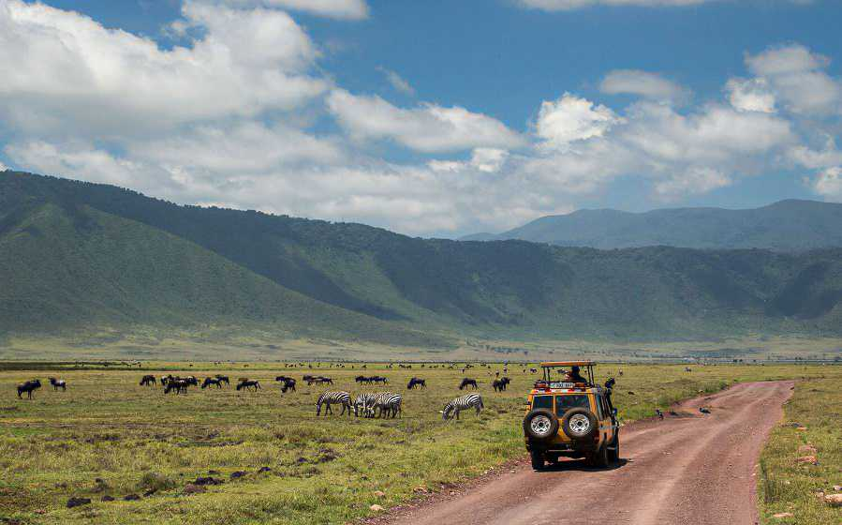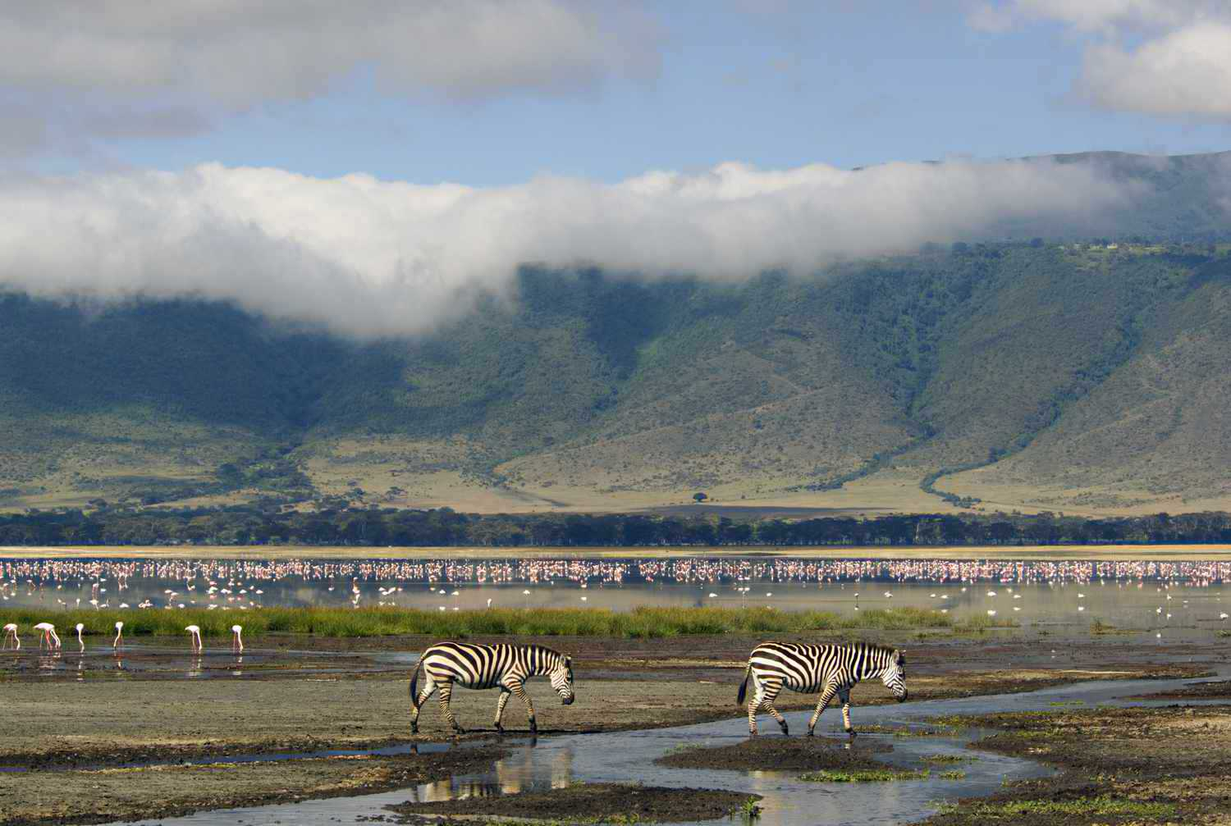นำท่านเดินทางสู่ **โกรองโกโร่ (Ngorongoro National Park)** ระว่างทางให้ท่านได้ชมสัตว์ป่าและทิวทัศน์ที่สวยงามก่อนเข้าเขตอนุรักสัตว์โกรองโกโร ให้ท่านได้ท่องทุ่งสะวันน่าที่เด็มไปด้วยสัวต์ป่ามากกว่า 30,000 ตัวที่อาศัยอยู่ตามธรรมชาติไม่ว่าจะเป็นไวลเดอร์บิสต์ ควายป่า ช้าง แรด ม้าลาย หรือ ฝูงกวางแสนสวยพันธุ์ต่าง ๆ ที่มีลายแตกต่างกันไปในแต่ละสายพันธุ์ และโกรองโกโร่ยังเป็นภูเขาไฟที่ดับแล้วที่มีขนาดมหึมาที่เกิดจากภูเขาไฟระเบิดเมื่อราว3 ล้านปีก่อนทำให้มีปากปล่องภูเขาไฟกว้างถึง 12 ไมล์ที่มีความลึกและกว้างที่สุดในโลก

**กลางวัน รับประทานอาหารกลางวัน ณ ที่พัก**

บ่าย นำท่านออก**ชมสัตว์ป่า (GAME DRIVE**) โกรองโกโร่ ที่เต็มไปด้วยสัวต์ป่ามากมาย ไม่ว่าจะเป็นไวลเดอร์บิสต์ ควายป่า ช้าง แรด ม้าลาย กวาง และนกหลากหลายสายพันธุ์ เพราะโกรองโกโร่เป็นเคยเป็นปล่องภูเขาไปมาก่อนที่จะดับและอุดมสมบูรณ์ไปด้วยหญ่าที่เป็นอาหารของสัตว์ป่าได้ดี จึงมีสัวต์มากมายมาอาศัยอยู่บริเวณแห่งนี้

**ค่ำ รับประทานอาหารค่ำ ณ ห้องอาหารของที่พัก**

พักที่ SANCTUARY NGORONGORO CRATER CAMP **หรือเทียบเท่า** (คืนที่2)

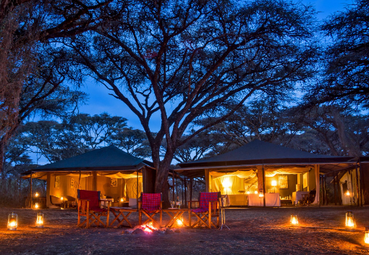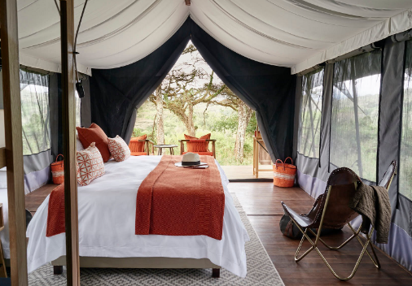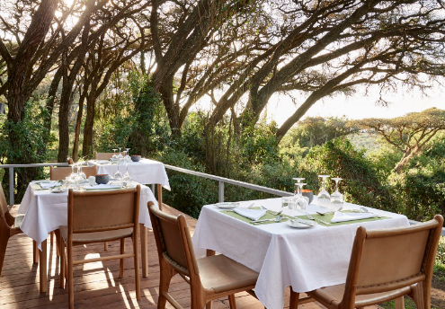

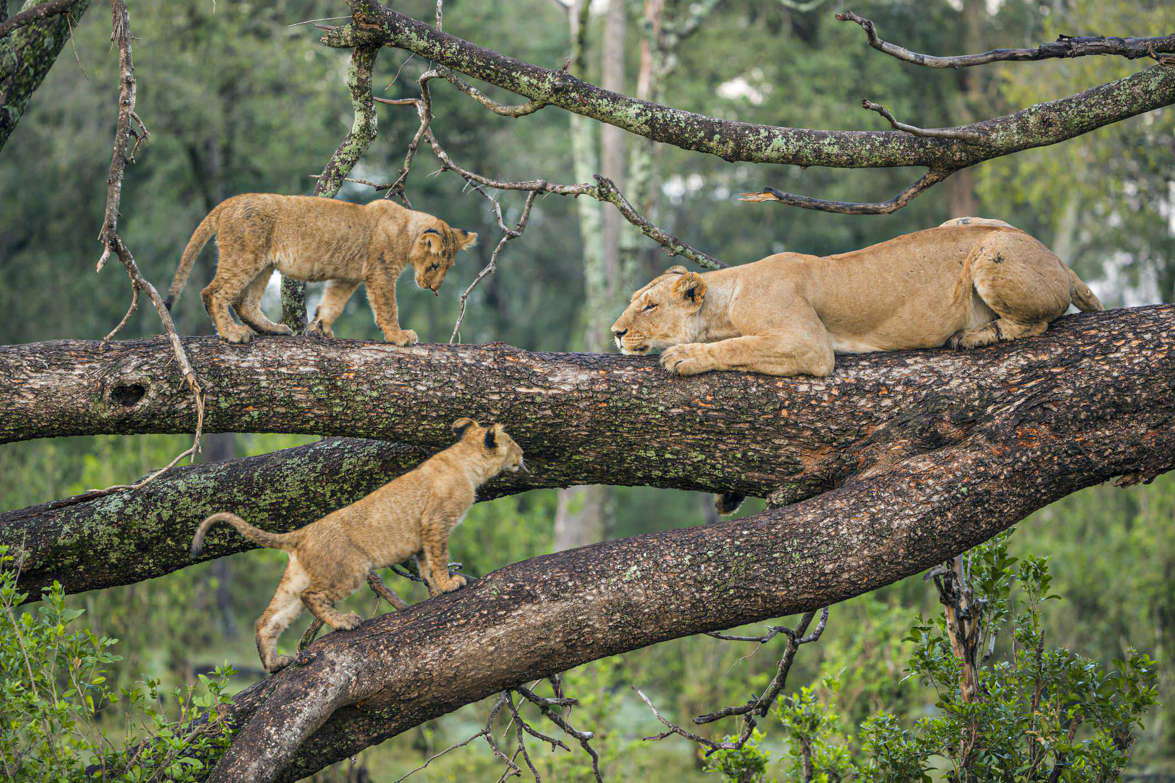**วันที่สี่ เขตอนุรักษ์โกรองโกโร – อุทยานแห่งชาติเซเรนเกติ**

**เช้า รับประทานอาหารเช้า ณ ห้องอาหารในที่พัก**

นำท่านออกเดินทางสู่ **อุทยานแห่งชาติเซเรนเกติ (Serengeti National Park)** นับเป็นอุทยานแห่งชาติของประเทศแทนซาเนียที่มีพื้นที่กว้างใหญ่ที่สุดในแอฟริกาตะวันออก มีเนื้อที่ครอบคลุมถึง 14,763 ตาราง กิโลเมตร ภูมิประเทศที่หลากหลายด้วยทุ่งหญ้ากว้างเนินเขาน้อยใหญ่ และดงอะคาเซียที่สมบูรณ์

**กลางวัน รับประทานอาหารกลางวันแบบกล่อง ระหว่างท่องซาฟารี**

บ่าย นำท่านท่องซาฟารีในช่วงบ่าย ณ **อุทยานแห่งชาติเซเรนเกติ** **(Serengeti National Park)** แหล่งที่อยู่อาศัยสัตว์ป่าจำนวน มากมายหลายร้อยชนิดเฉพาะไวลเดอบีสต์อย่างเดียวก็มีจำนวนนับล้าน ซึ่งก็ทำให้เป็นแหล่งรวมสัตว์นักล่าทั้งหลาย คือ เสือ หมาป่า และสิงโต ซึ่งมีจำนวนประชากรมากเป็นพิเศษ ด้วยเหตุนี้ ในช่วงฤดูแล้ง ราวเดือนกรกฎาคม-ตุลาคม สัตว์ป่าจำนวนมากมาย ซึ่งส่วนใหญ่ คือไวลเดอบีสต์และม้าลายจึงอพยพขึ้นไปกินหญ้าทางตอนเหนือคือมาไซมาราแล้วอพยพข้ามแม่น้ำกลับมาราวเดือนพฤศจิกายนและอาศัยอยู่ที่นี่ในช่วงฤดูฝน ตั้งแต่เดือน ธันวาคม-มิถุนายนสัตว์ป่าเหล่านี้จะออกลูกมากมายในช่วงเดือนกุมภาพันธ์อย่างไรก็ตามสามารถเดินทางท่องซาฟารีใน อุทยาน แห่งชาติเซเรนเกติได้ตลอดทั้งปี

**ค่ำ รับประทานอาหารค่ำ ณ ห้องอาหารของที่พัก**

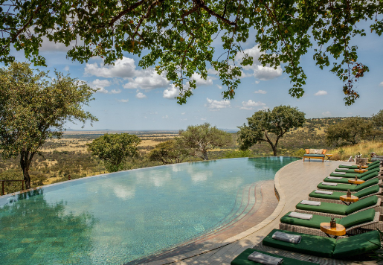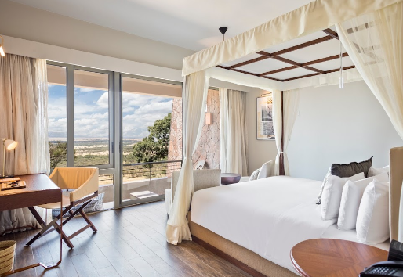  **พักที่ MELIA SERENGETI LODGE ( Savannah Panoramic rooms ) หรือเทียบเท่า (**คืนที่ 3)

**วันที่ห้า อุทยานแห่งชาติเซเรนเกติ - เลือกซื้อทัวร์บอลลูน - Game Drive ตามล่าหาBig 5**

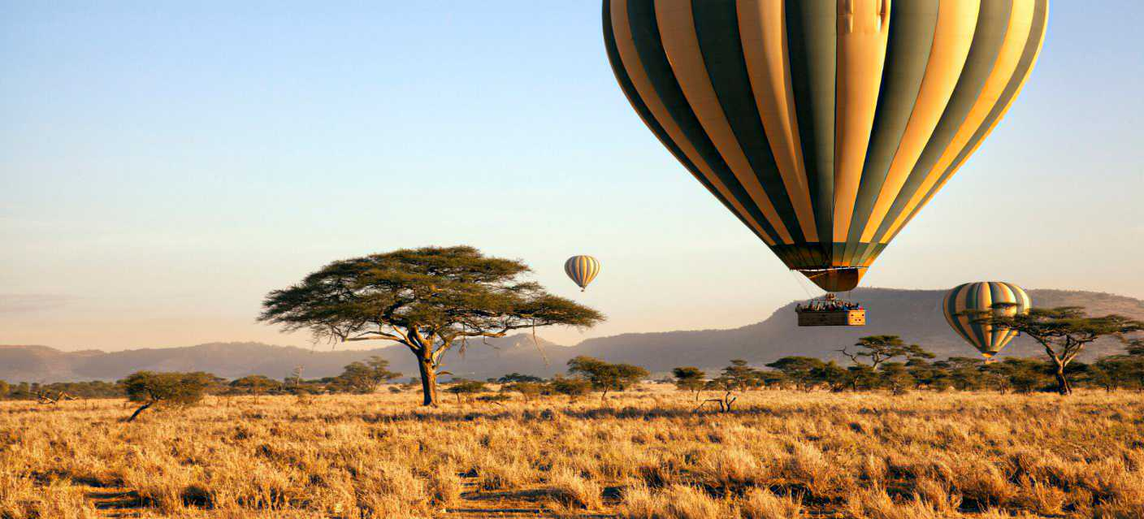

**(พิเศษ... การนั่ง Balloon ยักษ์ ชมอุทยานแห่งชาติเซเรนเกติ เป็น Optional Tour** **@ 600.-usd/person)**

**นำท่านสัมผัสกับการท่องซาฟารีบนท้องฟ้ายามเช้าตรู่ สูดอากาศอันแสนสดชื่นในช่วงเช้าบนบอลลูนยักษ์**

**ท่ามกลางท้องฟ้าที่เงียบสงบ ชมความงดงามอันกว้างใหญ่ของอุทยานแห่งชาติเซเรงเกติ ยามเมื่อบอลลูน**

**ลอยอยู่บนท้องฟ้า มองลงสู่เบื้องล่างเห็นผืนทุ่งหญ้าสีทองอร่ามเรืองในแสงแดดแรกแห่งวัน**

**เช้า รับประทานอาหารเช้า ณ ห้องอาหารในที่พัก**

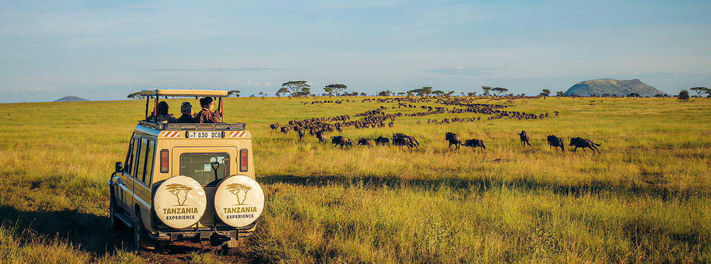นำท่านท่องซาฟารีในช่วงเช้า **ทำเกมไดร์ฟ (Game Drive)** นั่งรถเปิดหลังคาตะลุยป่าเพื่อ**ตามหาเหล่า Big 5** เป้าหมายของนักท่องเที่ยวที่มาเยือนแทนซาเนีย สิงโต เสือดาว แรด ช้าง และ ควายป่า ที่ใช้ชีวิตอยู่ตามธรรมชาติ นอกจากนี้เรายังสามารถที่จะชมสัตว์อื่น ๆ ที่ได้ยาก อาทิเช่น ยีราฟ กวาง ม้าลาย ลิงบาบูน และหมูป่า

**กลางวัน รับประทานอาหารกลางวัน แบบปิกนิคระหว่างท่องซาฟารี**

นำท่านท่องซาฟารีในช่วงบ่ายอีกครั้ง ทำ**เกมไดร์ฟ (Game Drive)** นั่งรถเปิดหลังคาตะลุยป่าเพื่อ**ตามหาเหล่า Big 5** สำหรับท่านที่ชื่นชอบการท่องเที่ยวแบบนี้ท่านจะได้เห็นความเป็นอยู่ของสัตว์ป่าให้ท่านได้เก็บภาพบรรยากาศ และท่วงท่าอันน่ารักของสัวต์ป่าที่มีอยู่มากมาย นำท่านออกชมสัตว์ต่างๆ ณ อุทยานแห่งชาติเซเรนเกติ ท่านจะตื่นตาตื่นใจกับความยิ่งใหญ่ของธรรมชาติ

**ค่ำ รับประทานอาหารค่ำ ณ ที่พัก**

**พักที่ MELIA SERENGETI LODGE ( Savannah Panoramic rooms ) หรือเทียบเท่า** **(**คืนที่ 4)

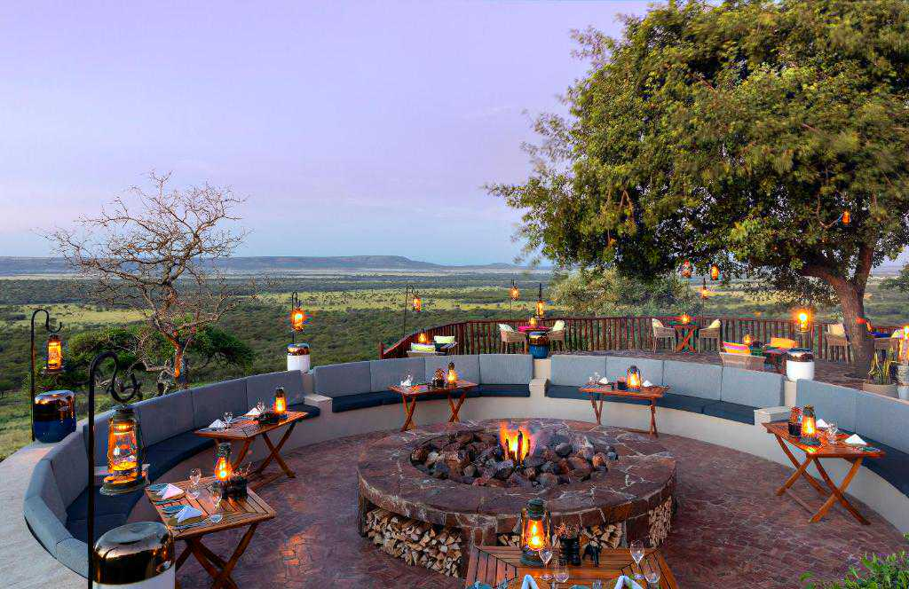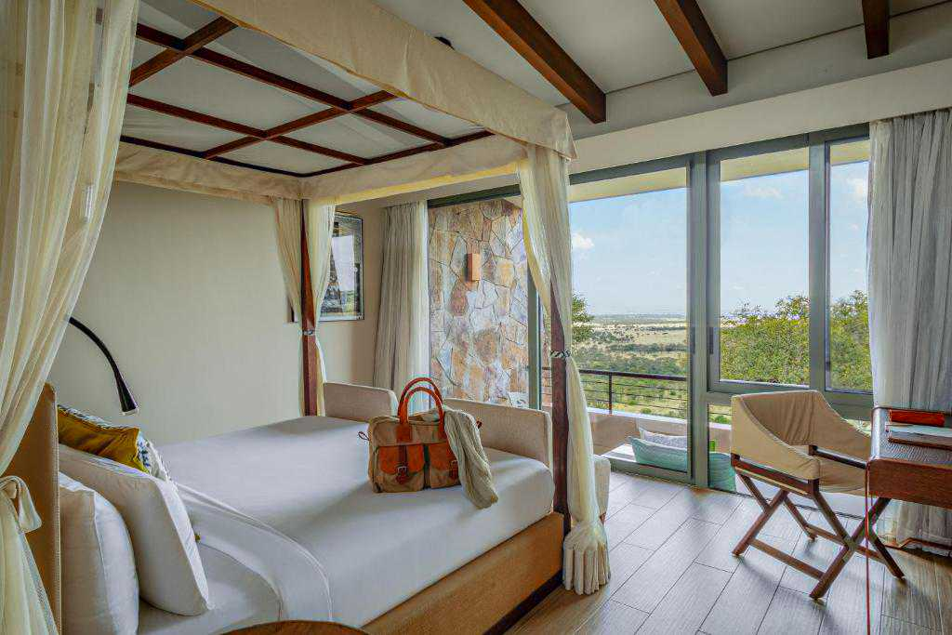**(การทำเกมไดร์ฟ สามารถทำได้วันละ 2 รอบ หรือ ตลอดทั้งวันพร้อมอาหารกลางวันแบบปิกนิคขึ้นอยู่ตามความเหมาะสมของ แต่ละฤดูกาล )**

**วันที่หก อุทยานแห่งชาติเซเรนเกติ (ประเทศแทนซาเนีย) – ผ่านพรมแดน - อุทยานแห่งชาติมาไซ มาร่า (ประเทศเคนย่า)**

**เช้า รับประทานอาหารเช้า ณ ห้องอาหารในที่พัก**

นำท่านเดินทางสู่สนามบินเล็ก

**09.15 น. นำท่านเดินทางโดยเครื่องบินเล็กจาก Kogatende Airstrip สู่ Tarime Airstrip**

**10.20 น. ถึงเมือง Tarime จากนั้นเดินทางต่อโดยรถ ผ่านแดนและขั้นตอนการผ่านแดนจากประเทศแทนซาเนีย ณ ด่าน Isebania สู่ด่าน Sirari ประเทศเคนย่า**

**10.30 น. นำท่านขึ้นเครื่องบินเล็กจาก Migori Airstrip สู่ Keekorok Airstrip**

**12.40 น. ถึงสนามบิน Keekorok Airstrip ณ อุทยานแห่งชาติมาไซ มาร่า**

**\*\*\* น้ำหนักกระเป๋าสำหรับขึ้น Airstrip 15 กิโล/ท่าน/ใบ \*\*\***

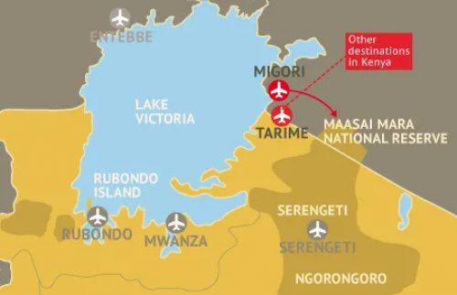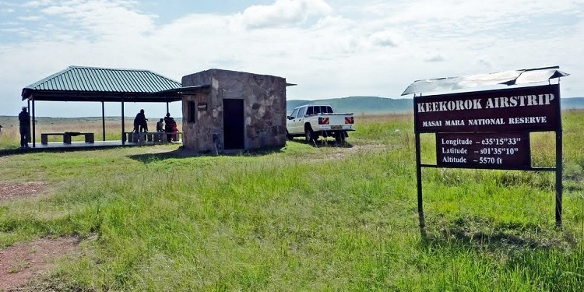

เดินทางถึง **อุทยานแห่งชาติมาไซมาร่า** **(Maasai Mara National Reserve)** ถือเป็นไฮไลท์ของรายการนี้ ความอุดมสมบูรณ์ของอุทยานแห่งชาติมาไซมาร่าที่เต็มไปด้วยสัตว์ป่าแห่งทุ่งสะวันน่าและเหมาะสำหรับการทำซาฟารี นำท่านเดินทางสู่ที่พัก

**บ่าย นำท่านรับประทานอาหารกลางวัน ณ ห้องอาหารของที่พัก**

นำท่าน**ทำเกมไดร์ฟ (Game Drive)** นั่งรถเปิดหลังคาตะลุยป่า **อุทยานแห่งชาติมาไซมาร่า** ท่านจะได้สัมผัสกับ Big 5 ภายในอุทยานแห่งชาติระดับโลก ซึ่งอยู่ติดกับอุทยานแห่งชาติเซเรกิติของประเทศแทนซาเนีย และจะมีการย้ายถิ่นข้ามประเทศไปมา หรือการอพยพของสัตว์เพื่อหาอาหารในเขตที่อุดมสมบูรณ์กว่าโดยเฉพาะตัวไวล์เดอร์บิสต์และม้าลาย จะมีจำนวนนับแสนตัวในแต่ละกลุ่มในการข้ามแม่น้ำมาร่าไปยังอีกฝั่งหนึ่งของแม่น้ำ และมีสัตว์จำนวนมากที่ถูกเหยียบตายระหว่างข้ามแม่น้ำหรือไม่ก็ถูกจระเข้กินเป็นอาหารระหว่างข้ามแม่น้ำ

**ค่ำ รับประทานอาหารค่ำ ณ ห้องอาหารของที่พัก**

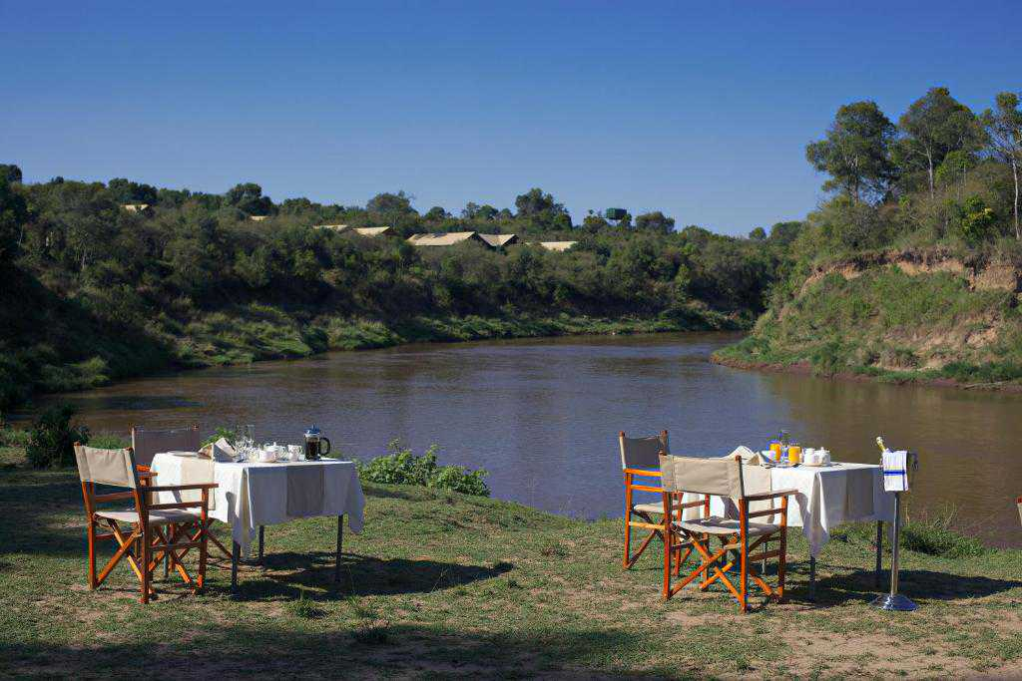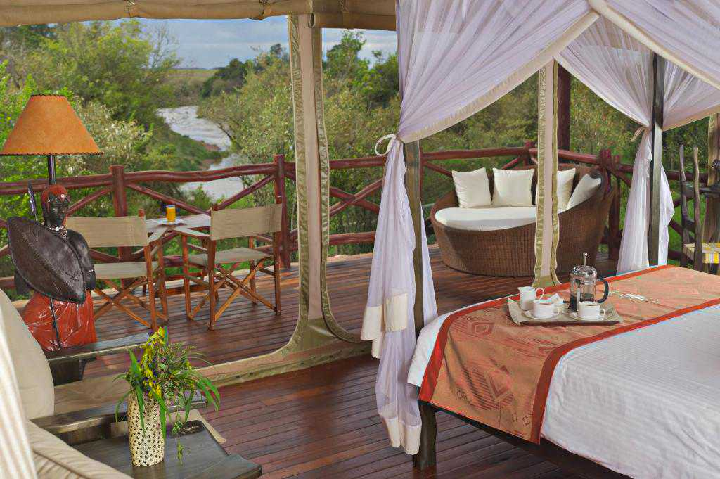พักที่  **ASHNIL MARA CAMP หรือเทียบเท่า (**คืนที่5)

**วันที่เจ็ด อุทยานแห่งชาติมาไซ มาร่า - เลือกซื้อทัวร์บอลลูน – Game Drive ตามล่าหาBig5**

**(พิเศษ...เลือกซื้อ Optional tour นั่ง Balloon ยักษ์ ชมอุทยาแห่งชาติมาไซ มาร่า @ 600.-usd/person))**

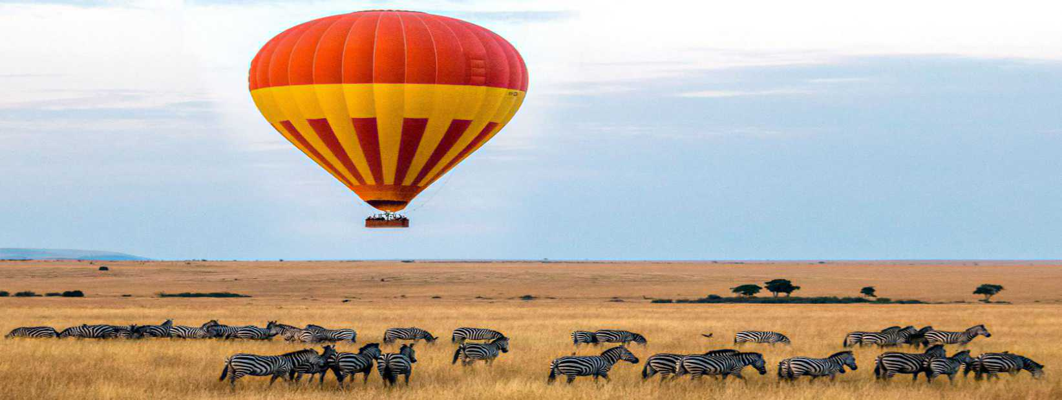นำท่านสัมผัสกับการท่องซาฟารีเหนือน่านฟ้ายามเช้าตรู่ สูดอากาศอันแสนสดชื่นในช่วงเช้า บนบอลลูนยักษ์ ท่ามกลาง ท้องฟ้าที่เงียบสงบ ชมความงดงามอันกว้างใหญ่ไพศาล ของมาไซ มาร่า ยามเมื่อบอลลูนลอยอ้อยอิ่งอยู่เหนืออุทยานแห่งชาติมาไซ มาร่า มองลงสู่เบื้องล่างเห็นผืนทุ่งหญ้าสีทองอร่ามเรืองในสายแดดแรกแห่งวัน แม่น้ำมาร่าและขุนเขาสร้างภาพบรรเจิด เป็นภาพฝันที่ยากจะพบ ณ ที่แห่งใดในโลก

05.00 น. วันนี้ให้ท่านได้ตื่นกันตั้งแต่เช้าประมาณตีห้าเพื่อทำ**เกมไดร์ฟ (Game Drive)**ในตอนเช้า ท่านจะได้สัมผัสกับ สุดยอดการท่องป่าซาฟารีแห่งทุ่งสะวันน่าขนานแท้ สัมผัสกับบรรยากาศของทุ่งหญ้าแห่งแอฟริกาขนานแท้ ให้ท่านได้สูดอากาศอันแสนสดชื่นในช่วงเช้า **พร้อมกับชมสัตว์ป่า ตามหา Big 5 ซึ่งได้แก่ สิงโต เสือดาว ช้าง แรด และควายป่า**

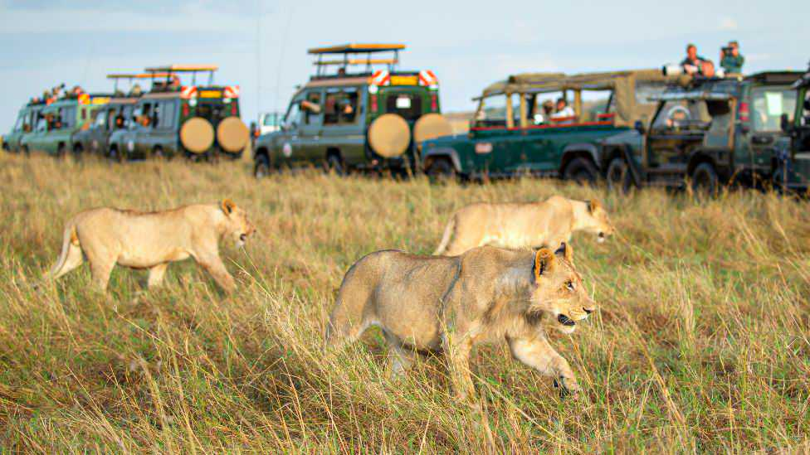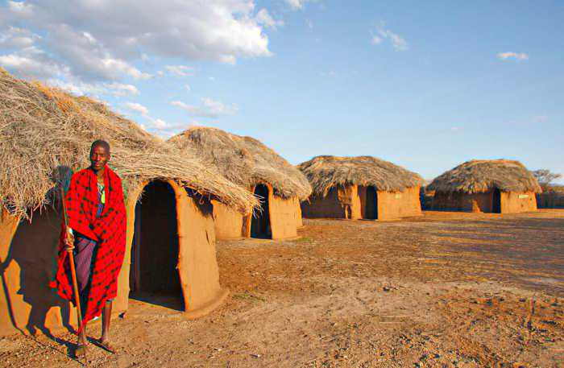หรือที่เรารู้จักกันดีว่าเป็นเจ้าป่าแห่งทุ่งสะวันน่า อีกทั้งท่านจะตะลึงกับฝูงไวล์เดอร์บิสต์นับแสน ฝูงม้าลาย ควายป่า ฝูงช้าง ม้าลาย แรด หมูป่า นกกระจอกเทศ และฝูงกวางพันธุ์ต่าง ๆ ที่มีลายสวยงามอย่างเช่น วอเตอร์บั๊ค บุชบั๊ค ธอมสันกาเซล อิมพาล่ากาเซล โทบี  **Full day Game drive** ได้เวลาสำหรับการท่องซาฟารีในช่วงสายๆอีกครั้ง สำหรับท่านที่ชื่นชอบการท่องเที่ยวแบบนี้ท่านจะ ได้เห็นความเป็นอยู่ของสัตว์ป่าทั้งในช่วงเช้า สาย และบ่าย ให้ท่านได้เก็บภาพบรรยากาศ และท่วงท่าอันน่ารักของสัวต์ป่าที่มีอยู่มากมาย

**กลางวัน รับประทานอาหารกลางวัน แบบปิกนิคระหว่างทาง**

นำท่านชม **หมู่บ้านชาวมาไซ ( Maasai Village )** ที่ย้ายมาจากทางตอนเหนือของประเทศเคนย่าและมาอยู่ในบริเวณนี้ตั้งแต่ช่างศตวรรษที่ 19 ชาวมาไซจะสร้างบ้านแบบกระท่อมทรงกลมที่อยู่รวมกันเป็นกลุ่มหลายหลังและมีรั้วรอมรอบด้วยพุ่มไม้ที่สร้างมาจากต้นอะคาเซียเพื่อปกป้องสัตว์ร้ายที่จะเข้ามาทำร้ายคนและสัตว์เลี้ยงที่มีทั้งวัว แพะ แกะ เผ่ามาไซจะแต่งกายด้วยสีแดงหรือฉูดฉาดและหอกคู่ใจเวลาออกล่าสัตว์และเพื่อป้องกันตัวเอง จุดเด่นของชาวมาไซคือเป็นเผ่าที่กระโดดสูงที่สุดเมื่อเทียบกับผ่านอื่นๆในแอฟริกา

**ค่ำ นำท่านรับประทานอาหารค่ำ ณ ห้องอาหาร**

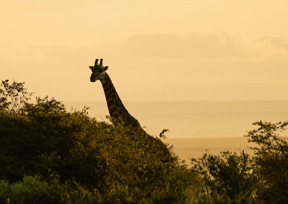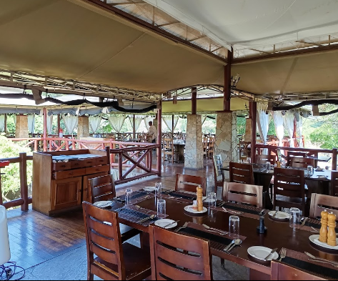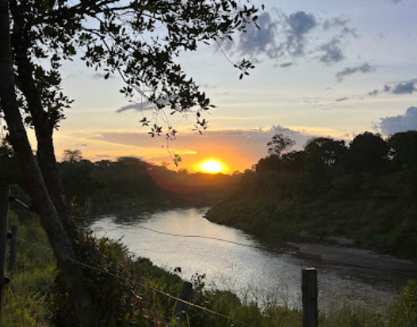ที่พัก **ASHNIL MARA CAMP หรือเทียบเท่า (**คืนที่ 6)

**( การทำเกมไดร์ฟ สามารถทำได้วันละ 2 รอบ หรือ ตลอดทั้งวันพร้อมอาหารกลางวันแบบปิกนิคขึ้นอยู่ตามความเหมาะสมของ แต่ละฤดูกาล )**

**วันที่แปด อุทยานแห่งชาติมาไซ มาร่า - ไนโรบี**

**เช้า รับประทานอาหารเช้า ณ ห้องอาหารที่ของพัก**

**11.15 น. นำท่านเดินทางโดยเครื่องบินเล็ก จากมาไซ มาร่า สู่ สนามบินวิลสัน กรุงไนโรบี โดย Airstrip**

**\*\*\* น้ำหนักกระเป๋าสำหรับขึ้น Airstrip 15กก/ท่าน/ใบ \*\*\***

**13.00 น. ถึงเมืองไนโรบี** หลังจากนั้น นำท่านเดินทางสู่ร้านอาหารชื่อดังประจำเมืองไนโรบี ร้านอาหารคาร์นิวอร์

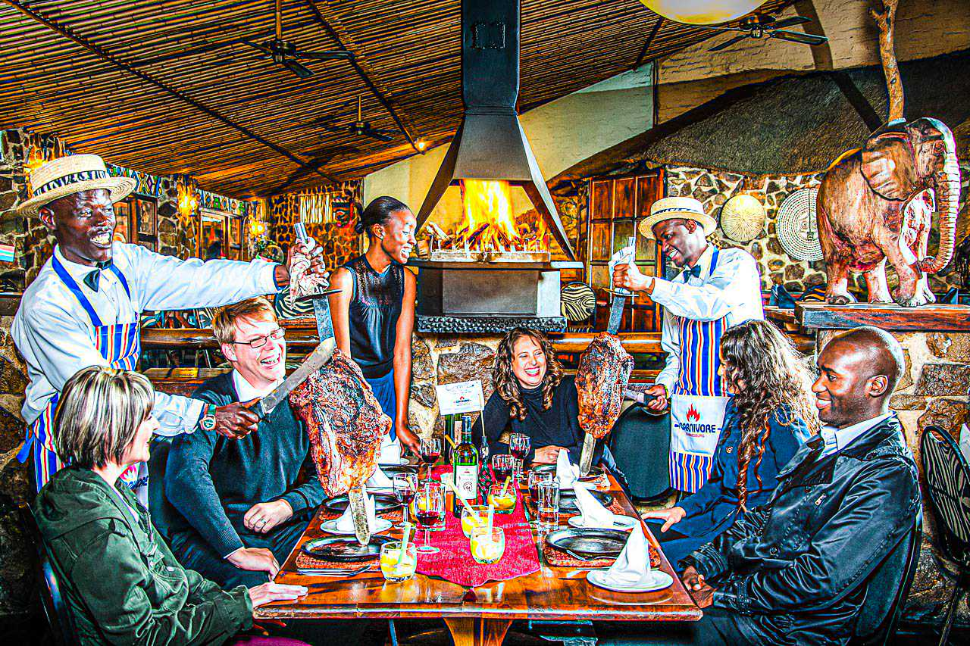**กลางวัน รับประทานอาหารกลางวัน ณ ภัตตาคารCarnivore**

ร้านอาหารคาร์นิวอร์นี้ เป็นร้านอาหารประเภทย่าง เช่น หมูย่าง ไก่ย่าง นกกระจอกเทศย่าง จระเข้ย่าง เป็นต้น

โดยเรานั่งอยู่กับโต๊ะ จะมีบริกรแวะเวียนกันมาเสิร์ฟเนื้อชนิดต่างๆ ร้านอาหารนี้ได้รับการโหวตว่า

เป็นร้านที่ควรค่าแก่การลิ้มลองสักครั้ง เมื่อเราเดินทางไปท่องซาฟารี

ได้เวลาอันสมควรนำท่านเดินทางไปยังสนามบินโจโม เคนยัตตา อาคารระหว่างประเทศ กรุงไนโรบี

**ค่ำ รับประทานอาหารค่ำ ณ ภัตตาคาร**

**19.00 น. คณะเดินทางถึงสนามบินนานาชาติกรุงไนโรบี เพื่อทำการตรวจบัตรโดยสารและสัมภาระ**

23.59 น. นำท่านเหิรฟ้าสู่กรุงเทพฯ โดยสายการบินเคนย่า แอร์เวย์ เที่ยวบินที่ **KQ866**

**วันที่เก้า ไนโรบี - กรุงเทพฯ**

13.25 น. เดินทางถึง ท่าอากาศยานนานาชาติสุวรรณภมูิประเทศไทย โดยสวัสดิภาพและความประทับใจ

**\*\*\*\*\*\*\*\*\*\*\*\*\*\*\*\***

**อัตราค่าบริการ**

**ราคาสำหรับกรุ๊ปผู้ใหญ่ 10 ท่านขึ้นไป มีหัวหน้าทัวร์**

|  |  |  |
| --- | --- | --- |
| **กำหนดวันเดินทาง**  **ราคาสำหรับกรุ๊ปผู้ใหญ่ 10 ท่านขึ้นไป**  **(มีหัวหน้าทัวร์)** | **ราคาต่อท่าน**  **(พัก 2 ท่าน/ห้อง)**  **(ไม่มีราคาเด็ก)** | **พักเดี่ยวเพิ่มท่านละ** |
| **8 – 16 กรกฎาคม 2568** | **356,900- บาท** | **66,900- บาท** |
| **11 – 19 กรกฎาคม 2568** | **356,900- บาท** | **66,900- บาท** |
| **5 – 13 สิงกาคม 2568** | **356,900- บาท** | **66,900- บาท** |

|  |  |  |
| --- | --- | --- |
| **กำหนดวันเดินทาง**  **ราคาสำหรับกรุ๊ปผู้ใหญ่ 10 ท่านขึ้นไป**  **(มีหัวหน้าทัวร์)** | **ราคาต่อท่าน**  **(พัก 2 ท่าน/ห้อง)**  **(ไม่มีราคาเด็ก)** | **พักเดี่ยวเพิ่มท่านละ** |
| **16 – 24 กันยายน 2568** | **346,900- บาท** | **66,900- บาท** |
| **7 -15 ตุลาคม 2528** | **346,900- บาท** | **66,900- บาท** |

**แพ็คเกจทัวร์สำหรับเดินทางเองไม่มีหัวหน้าทัวร์**

**ราคาโดยประมาณเดินทางระหว่างเดือน มิถุนายน – สิงหาคม 2568**

|  |  |
| --- | --- |
| **จำนวนผู้เดินทาง** | **ราคาผู้ใหญ่ ต่อท่าน** |
| เดินทาง 4-5 ท่าน ( ห้องคู่ ) | **341,900 บาท** |
| เดินทาง 6 ท่าน ( ห้องคู่ ) | **331,900 บาท** |
| พักห้องเดี่ยว จ่ายเพิ่มท่านละ | **66,900 บาท** |

**ราคาโดยประมาณเดินทางในเดือน กันยายน – ตุลาคม 2568**

|  |  |
| --- | --- |
| **จำนวนผู้เดินทาง** | **ราคาผู้ใหญ่ ต่อท่าน** |
| เดินทาง 4-5 ท่าน ( ห้องคู่ ) | **331,900 บาท** |
| เดินทาง 6 ท่าน ( ห้องคู่ ) | **321,900 บาท** |
| พักห้องเดี่ยว จ่ายเพิ่มท่านละ | **66,900 บาท** |

**หมายเหตุ :**

1.ราคานี้เป็นเพียงราคาโดยประมาณที่ยังไม่มีการจองตั๋วและโรงแรมตามวันเวลาดังกล่างขึ้นตัน ดังนั้นราคาอาจจะมีการเปลี่ยนแปลงขึ้นอยู่กับสายการบินและโรงแรมที่จองได้ตามวันที่ท่านต้องการเดินทาง

2.ห้องพักจะไม่มีแบบ 3 เตียงในห้องเดียว หากท่านเดินทาง 3 ท่าน หรือ 5 ท่านจะต้องจ่ายจะต้องจ่ายค่าห้องพักเดี่ยว

3.ราคาไม่รวมค่าเครื่องดื่มและน้ำเปล่าสำหรับอาหารกลางวันและอาหารค่ำตลอดการเดินทาง

**อัตรานี้รวม**

1. ค่าตั๋วเครื่องบินโดยสารไปกลับ กรุงเทพ-คิริมันจาโร -ไนโรบี-กรุงเทพ ชั้นประหยัด โดยสายการบินเคนย่า
2. ค่าน้ำมันจากสายการบิน ณ วันที่ 17 มกราคม 2568 และบริษัทฯของสงวนสิทธิ์ในการปรับราคาตามภาษีน้ำมัน หากสายการบินเปลี่ยนแปลงภาษีน้ำมันหลังจากนี้
3. **ค่าน้ำหนักของกระเป๋าเดินทาง**

* **สายการบินระหว่างประเทศ (INTER) น้ำหนักไม่เกิน 23 กิโลกรัม**

**(แนะนำให้จัดกระเป๋า Soft Bag ,Backpacks ที่น้ำหนังไม่เกิน 15 กิโลกรัม เพราะต้องใช้เครื่องบินเล็กบินภายในประเทศ)**

* **สายการบินภายในประเทศ (Domestic) น้ำหนักไม่เกิน 15 กิโลกรัม กิโลกรัม (ท่านสามารถซื้อเพิ่มได้ 7 กิโลกรัม ราคา 25 เหรียญยูเอส (USD)**

**( น้ำหนักกระเป๋า(Luggage)และกระเป๋าถือขึ้นเครื่อง(Hand Luggage)รวมกันไม่เกิน Airstrip 15กิโลกรัมต่อท่าน)**

1. ค่าอาหารและเครื่องดื่มตามรายการที่ได้ระบุในรายการ (ไม่รวมค่าเครื่องดื่ม เช่น น้ำแร่ หรือน้ำอัดลม )
2. สำหรับกรุ๊ป 10 ท่านขึ้นไปมีมัคคุเทศก์ของบริษัทจากกรุงเทพฯที่คอยอำนวยความสะดวกแก่ท่านตลอดการเดินทางในต่างประเทศ *(สำหรับราคาแพ็คเกจเดินทางเอง 4-6 ท่านไม่มีมัคคุเทศก์แต่จะมีคนขับรถบริการตลอดที่อยู่ในประเทศแซนซาเนียและเคนย่า)*
3. ค่าประกันการเดินทางแบบกลุ่ม ประกันอุบัติเหตุ วงเงิน 1,000,000 บาท และค่ารักษาพยาบาล ไม่เกิน 500,000 บาท (ตามเงื่อนไขตามกรมธรรม์)
4. **ค่าวีซ่าเข้าประเทศเคนย่า และ แทนซาเนีย**
5. ค่าที่พักจำนวน ตามที่ระบุในรายการ
6. น้ำดื่มในช่วงเวลาทำ Game Drive ของแต่ละวัน

**ค่าบริการนี้ไม่รวม**

1. ค่าหนังสือเดินทาง
2. ค่าฉีดยาไข้เหลือง, ค่าใช้จ่ายต่างๆ นอกเหนือจากรายการ
3. **ค่าทิปขับรถ ตามธรรมเนียมควรจ่าย 10 เหรียญ (USD) ต่อคน/ต่อวัน (โดยเฉลี่ย 70 เหรียญ (USD)**
4. **ค่าหัวหน้าทัวร์ ตามธรรมเนียมควรจ่าย 5 เหรียญ ( USD ) ต่อคน/ต่อวัน (โดยเฉลี่ย 40 เหรียญ (USD)**
5. ค่าทิปพนักงานยกกระเป๋า ประมาณ 3-5 เหรียญ (USD) ต่อคน และค่าบริการส่วนตัว นอกเหนือจากรายการค่า

ยกกระเป๋าจากบริกรในสถานที่ต่างๆ

1. ค่าภาษีมูลค่าเพิ่ม 7% และภาษีหัก ณ ที่จ่าย 3%
2. ไม่รวมค่าน้ำเปล่าหรือเครื่องดื่มสำหรับอาหารมื้อเที่ยงและมื้อเย็นของทุกวัน

**เงื่อนไขการจองทัวร์และการชำระเงิน**

1. ทางบริษัทฯ จะขอเก็บเงินค่ามัดจำเป็นจำนวน **100,000.-** บาท ต่อการจองทัวร์หนึ่งท่านพร้อมส่งสำเนาหน้าพาสปอร์ตผู้เดินทาง
2. สำหรับส่วนที่เหลือ บริษัทฯ จะขอเก็บค่าทัวร์ทั้งหมดก่อนการเดินทางอย่างน้อย 45 วันทำการ

**การยกเลิก**

**ค่ามัดจำทัวร์จะถูกนำไปจ่ายค่าตั๋วเครื่องบิน ค่าโรงแรมและค่าวีซ่าล่วงหน้าซึ่งไม่สามารถเรียกเงินคืนได้ หากผู้เดินทางยกเลิกหรือไม่สามารถเดินทางได้ด้วยเหตุผลไดก็ตามจะเป็นไปตางเงื่อนไขตามนี้**

1. แจ้งล่วงหน้าไม่น้อยกว่า 90 วัน ก่อนเดินทาง คืนเงินมัดจำทั้งหมด
2. แจ้งล่วงหน้า 75-90 วัน ก่อนเดินทาง คิดค่าใช้จ่าย 50% ของราคาทัวร์ ไม่ว่ากรณีใดๆ

* กรณีออกตั๋วแล้ว บริษัทฯ ขอสงวนสิทธิ์ในการคืนค่าตั๋ว

1. **แจ้งยกเลิกล่วงหน้า 1-74 วัน ก่อนเดินทาง ไม่สามารถคืนเงินค่าทัวร์ทั้งหมดเพราะเป็นช่วงพีค**

**(เทศกาลต่างๆ)**

1. ในกรณีที่ออกตั๋วไปแล้วมีการยกเลิกการเดินทางไม่ว่ากรณีใด ฯ ทั้งสิ้น ไม่สามารถคืนค่าตั๋วได้ (Non refund ) เพราะเป็นเงื่อนไขของสายการบิน
2. ยกเลิกการเดินทาง ในวันเดินทาง หรือถูกปฏิเสธการเข้าเมือง จะไม่มีการคืนเงินทั้งหมด หรือบางส่วน

**\*หมายเหตุ\***

รายการท่องเที่ยวอาจเปลี่ยนแปลงได้ทั้งนี้ขึ้นอยู่กับสภาวะทางสายการบินโรงแรมการเมืองและสภาวะทางภูมิอากาศและเหตุสุดวิสัยเช่นรถเสีย, รถเกิดขัดข้องการอนุญาตให้เข้าชมสถานที่ต่างๆของโปรแกรมทัวร์, และวันหยุดวันสำคัญของประเทศนั้นๆโดยจะคำนึงถึงประโยชน์ของลูกค้าเป็นสำคัญ

**บริษัทขอสงวนสิทธิในการรับผิดชอบต่อกรณีดังกล่าว**

1. ผู้โดยสารที่เดินทางล่าช้าไม่อาจเรียกร้องสิทธิใดๆได้

2. หากท่านถูกปฏิเสธมิให้ท่านออกนอกประเทศและเข้าประเทศปลายทาง จากกองตรวจคนเข้าเมือง ไม่อาจเรียกร้องสิทธิใดๆ

3. หากท่านไม่สามารถดินทางได้ด้วยสาเหตุใดก็ตามไม่อาจเรียกร้องสิทธิใดได้

4. บริษัทในฐานะตัวแทนสายการบิน ยานพาหนะอื่นๆ ไม่สามารถรับผิดชอบใดๆต่อการบาตเจ็บ และสูญหายของทรัพย์สินหรือค่าใช้จ่ายต่างๆ อันเกิดจากความล่าซ้ำาของท่าน

5. การยกเลิกเที่ยวบิน อุบัติเหตุ ภัยธรรมชาติ การนัดหยุดงาน และ ปัญหาทางการเมือง

6. กรณีที่ลูกค้าลืมของหรือทำของหล่นหายในระหว่างการเดินทาง ไม่ถือเป็นความรับผิดชอบของหัวหน้าทัวร์ หรือของ บริษัทฯ หากแต่จะช่วยดำเนินการประสานงานให้อย่างสุดความสามารถ

7 สำหรับผู้มีครรภ์ ต้องแจ้งล่วงหน้า พร้อมใบรับรองจากแพทย์ (ภาษาอังกฤษ)

8. บริษัทฯ ขอสงวนสิทธิ์ที่จะปรับเปลี่ยนหรือเปลี่ยนแปลงรายการทัวร์ โรงแรมและตารางการบินได้ตามความเหมาะสมเมื่อเกิดเหตุสุดวิสัย ทั้งนี้ถือเป็นเอกสิทธิ์ของบริษัทฯ โดยยืดถือตามสภาพการณ์ แต่ยังคงรักษามาตรฐานการบริการและประโยชน์ของท่านเป็นสำคัญ

9. บริษัทฯ เป็นเพียงตัวแทนการท่องเที่ยว สายการบิน และตัวแทนการท่องเที่ยวในต่างประเทศ ซึ่งไม่อาจรับผิดชอบต่อความเสียหายต่างๆ ที่อยู่เหนือการควบคุมของเจ้าหน้าที่บริษัทฯ อาทิ การจราจร การนัดหยุดงาน การจลาจล เปลี่ยนแปลงกำหนดเวลาตารางบิน ภัยธรรมชาติ ฯลฯ และการห้ามออกนอกประเทศ หรือห้ามเข้าประเทศ อันเนื่องจากสิ่งผิดกฎหมาย

**\*\*สิ่งที่ทุกท่านต้องทำก่อนเดินทาง\*\***

สำหรับนักท่องเที่ยวไทยที่จะเดินทางไปประเทศเคนยา ต้องฉีคซีนไข้เหลืองเพื่อป้องกันโรคและต้องแจ้งศูนย์ควบคุมโรคติดต่อในตอนขากลับเข้าประเทศไทยที่สนามบินสุวรรณภูมิ

**สถานที่รับบริการฉีดไข้เหลืองมีดังต่อไปนี้**

1. คลินิกเวชศาสตร์ท่องเที่ยวและการเดินทาง (คลินิกนักท่องเที่ยว) โรงพยาบาลเวชศาสตร์เขตร้อน คณะเวชศาสตร์เขตร้อน มหาวิทยาลัยมหิดล โทร. 02-306-9100 ต่อ 3034 สามารถดูรายละเอียดและทำนัดหมาย online ได้ที่ www.thaitravelclinic.com/th

2. คลินิกเสริมสร้างภูมิคุ้มกันและอายุรศาสตร์การท่องเที่ยว สถานเสาวภา สภากาชาดไทย

โทร. 02-252-0161

3. สถาบันบำราศนราดูร กระทรวงสาธารณสุข โทร. 02-590-3430

4. ด่านควบคุมโรคติดต่อระหว่างประเทศต่างๆ เช่น ท่าอากาศยานสุวรรณภูมิ ท่าอากาศยานเชียงใหม่ ท่าเรือกรุงเทพ(คลองเตย) ท่าเรือแหลมฉบัง ท่าเรือสงขลา ฯลฯ

**ข้อควรรู้ก่อนฉีดวัคซีนไข้เหลือง**

ต้องฉีดก่อนการเดินทางอย่างน้อย 10 วัน

ควรตรวจสอบว่ามี ข้อห้ามหรือข้อควรระวัง ในการฉีดวัคซีนหรือไม่ ถ้ามีหรือไม่แน่ใจ ควรรีบปรึกษาแพทย์ อย่ารีบจ่ายเงินค่าเดินทางล่วงหน้า เพราะถ้าฉีดวัคซีนไม่ได้ อาจต้องยกเลิกการเดินทางต้องนำสำเนาหนังสือเดินทาง ในวันพบแพทย์ มาเพื่อออก สมุดรับรองการฉีดวัคซีน

**************************************************